
ΠΟΛΥΤΕΧΝΕΙΟ ΚΡΗΤΗΣ
ΤΜΗΜΑ ΧΗΜΙΚΩΝ ΜΗΧΑΝΙΚΩΝ ΚΑΙ ΜΗΧΑΝΙΚΩΝ ΠΕΡΙΒΑΛΛΟΝΤΟΣ
ΣΧΕΔΙΑΣΜΟΣ ΠΕΡΙΒΑΛΛΟΝΤΙΚΩΝ ΕΓΚΑΤΑΣΤΑΣΕΩΝ ΚΑΙ ΕΚΤΙΜΗΣΗ ΠΕΡΙΒΑΛΛΟΝΤΙΚΩΝ ΕΠΙΠΤΩΣΕΩΝ Ι

Σχεδιασμός Εγκατάστασης Επεξεργασίας Υγρών Αποβλήτων
Στη Περιοχή του Κρατιδίου

Διδάσκων: Πέτρος Γκίκας

Ομάδα 19
Θεοχάρη Κυριακή
Λουκάϊ Φλώρα
Μπογιατζής Διονύσης
Παντής Άγγελος
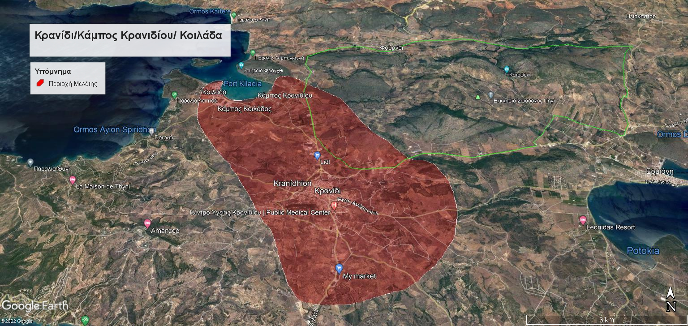

Χανιά 12/06/2022
Περιεχόμενα

Περίληψη 3
Δεδομένα Απογραφών 5
Υπολογισμός Παροχών 6
Υπολογισμός Ισοδύναμων Πληθυσμών 11
Υπολογισμός συντελεστών αιχμής , μέγιστων και ελάχιστον παροχών ανά έτος και εποχή. 11
Ποσοτικός και ποιοτικός χαρακτηρισμός ολικής παροχής 14
Διάγραμμα Ροής 17
Περιγραφή Διαγράμματος ροής 17
Βοθρολύματα 20
Διαστάσιολογιση δεξαμενής βοθρολυμάτων 20
Επιλογή αντλιών 20
Εσχάρωση 22
Διαστασιολόγηση Σχάρας 22
Εσχαρισμάτα 24
Προσομοίωση διάταξης εσχάρας – καναλιού και συνθηκών ροής 25
Εξάμμωση 27
Διαστασιολόγιση αεριζόμενου Εξαμμωτή 27
Παροχή αέρα: 28
Ρυθμός απομάκρυνσης άμμου 28
Πρωτοβάθμια Καθίζηση 29
Διαστασιολόγιση Δεξαμενών Πρωτοβάθμιας καθίζησης 30
Ισοζύγια Μάζας Πρωτοβάθμιας Καθίζησης 31
Υπολογισμός ισχύος ηλεκτροκινητήρα 33
Χλωρίωση 34
Διαστασιολόγιση δεξαμενής Χλωρίωσης 34
Ημερήσια κατανάλωση χλωρίου: 35
Βιβλιογραφία 37

Περίληψη

Στα πλαίσια του μαθήματος Σχεδιασμός Περιβαλλοντικών Εγκαταστάσεων και Εκτίμηση Περιβαλλοντικών Επιπτώσεων Ι, εκπονήθηκε μελέτη για το σχεδιασμό Εγκατάστασης Επεξεργασίας Λυμάτων στο νομό Ερμιονίδας. Η προτεινόμενη Εγκατάστασης Επεξεργασίας Λυμάτων βρίσκεται στο Κρανίδι και εξυπηρετεί τις περιοχές του Κρανιδίου, Κάμπου Κοιλάδας, Κάμπου Κρανιδίου, Κοιλάδας.
Η Εγκατάσταση προβλέπεται να κατασκευαστεί στην περιοχή «Κάμπος» της Δ.Κ. Κρανιδίου, Δ.Ε. Κρανιδίου, Δήμου Ερμιονίδας, Νομού Αργολίδας. Έχει έκταση 8000 m² και θα καλύπτει την ευρύτερη περιοχή των τοπικών κοινοτήτων Κρανίδι – Κάμπος – Κοιλάδα, που υπάγονται στον δήμο Ερμιονίδας (νομός Αργολίδας). Η εγκατάσταση βρίσκεται σε υψόμετρο 23m, σε απόσταση 1,2km ΒΔ της πόλης του Κρανιδίου και 400m νοτίως της οδού πρόσβασης στην ΕΕΛ με την επαρχιακή οδό Κρανιδίου – Κοιλάδας.
Ορίστηκε να εξυπηρετεί τη περιοχή με χρονικό ορίζοντας σχεδιασμού 40 ετών, από το 2022 έως 2062. Ο ελάχιστος ισοδύναμος πληθυσμός που σχεδιάστηκε να εξυπηρετεί το έργο, αφορά τον χειμώνα του 2022, με 6334 κατοίκους και ελάχιστη παροχή λυμάτων 300 m³ ημερησίως. Ο μέγιστος ισοδύναμος πληθυσμός, αφορά το καλοκαίρι του 2062, με 8580 κατοίκους και μέγιστη παροχή 6000 m³ ημερησίως.
Για τον σχεδιασμό της ΕΕΛ, εκτός από τη ροή του δικτύου αποχέτευσης, λήφθηκαν υπόψιν οι πρόσθετοι όγκοι λυμάτων από τα βοθρολύματα των περιοχών εκτός δικτύου και οι υπόγειες εισροές στο δίκτυο. Ακόμα, έγινε ποιοτικός χαρακτηρισμός ολικής παροχής, βρίσκοντας συγκεντρώσεις εισόδου, 300mg/L BOD, 615mg/L COD, 300mg/L TSS, 45mg/L TN, 38mg/L NH₄ και11mg/L P. Έγινε, επίσης, ποιοτικός χαρακτηρισμός του ρεύματος εξόδου της ΕΕΛ, βάση νομοθεσίας, για εναπόθεση σε φυσικό αποδέκτη (θάλασσα) και για επαναχρησιμοποίηση.
Πρώτα έγινε διαστασιολόγιση υπόγειας δεξαμενής υποδοχής βοθρολυμάτων με μήκος 8,5m, πλάτος 8m και ύψος 2,5m και επιλογή δύο φυγοκεντρικών αντλιών βορβόρου, για την ανύψωση των λυμάτων στο επίπεδο της εσχάρωσης. Στην συνέχεια έγινε διαστασιολόγιση των δεξαμενών που αφορούν την προεπεξεργασία και την επεξεργασία λυμάτων.
Ο σχεδιασμός της η εγκατάσταση ΕΕΛ, μέχρι πρότινος, περιλαμβάνει τις διεργασίες της εσχάρωσης, εξάμμωσης, προτοβάθμιας καθίζησης, και την απολύμανση με χλώριο για την εναπόθεση του νερού σε φυσικό αποδέκτη (θάλασσα).
Ξεκινώντας από την προεπεξεργασία, έγινε διαστασιολόγιση σχάρας ύψους 80cm, πλάτους 30cm, με 7 ράβδους, πλάτος ράβδων 0,01m και πλάτος διάκενων 0,03m, η οποία βρίσκεται σε κανάλι πλάτους 30cm, χωρίς πλευρική στήριξη. Από τον υπολογισμό εσχαρισμάτων βρέθηκε ότι παράγονται καθημερινά 24L εσχαρισμάτων υγρασίας 50-80%.
Στη προεπεξεργασία ακολούθησε η διαστασιολόγιση αεριζόμενου εξαμμωτή όγκου 21m³, με πλάτος 2m, βάθος 1,7m και μήκος L= 10m. Η απαιτούμενη παροχή αέρα για τη λειτουργεία του εξαμμωτή είναι 3 m³/min και η απομάκρυνσης άμμου βρίσκεται στα 48L ημερησίως.
Στο δεύτερο στάδιο επεξεργασίας, έγινε διαστασιολόγηση δύο δεξαμενών πρωτοβάθμιας καθίζησης, κυκλικής διατομής. Από τη διαστασιολόγιση προέκυψαν δεξαμενές διαμέτρου 6,2 m και βάθους 4m, με κλίση πυθμένα 6%. Για την λειτουργεία των ΔΠΚ απαιτείται ταχύτητα περιστροφής ξέστρου 0,03rpm, ενώ η συνολική ισχύς ηλεκτροκινητήρων είναι 10W. Κατά την είσοδο στην δεξαμενή, με παροχή 1600 m³/d, τα λύματα έχουν περιεκτικότητα 300 mg/L TSS και 300 mg/L BOD, με συνολική μάζα 480kg TSS και 480kg BOD ημερησίως . Κατά την έξοδο από την δεξαμενή, με παροχή 1600 m³/d, τα διαυγή έχουν περιεκτικότητα 102mg/L TSS και 180mg/L BOD, με συνολική μάζα 163 kg TSS και 288 kg BOD ημερησίως. Από τις ΔΠΚ προκύπτει εκροή ιλύος με παροχή 50,03 m³/d και συγκέντρωση 6 % (w/w). Η ιλύς έχει περιεκτικότητα 198 mg/L TSS και 120 mg/L BOD, συνολικής μάζας 317 kg TSS και 192 kg BOD ημερησίως.
Εν ακολουθία, έγινε διαστασιολόγιση δεξαμενής χλωρίωσης μαιανδρικού τύπου 9 καναλιών, με μήκος δεξαμενής 31,5m, πλάτος 6,8m και ύψος 1,2m. Για τη λειτουργεία της δεξαμενής απαιτούνται ημερησίως 55 L διαλύματος NaClO, περιεκτικότητας 15% (w/w) ενεργού χλώριου. Τέλος, ο όγκος της δεξαμενής αποθήκευσης διαλύματος NaClO είναι 0,9 m³.

Δεδομένα Απογραφών

Για την εκτίμηση του μόνιμου πληθυσμού της περιοχής μελέτης για τα έτη 2022 και 2062 (ορίζοντας σχεδιασμού 40 έτη) λαμβάνονται υπόψη τα στοιχεία των τριών προηγούμενων απογραφών (1991, 2001, 2011).

 |  | Έτος Απογραφής
Περιοχή | Κωδικός | 1991 | 2001 | 2011
Κρανίδι | 4104010101 | 3970 | 4398 | 4006
Κάμπος | 4104010303 | 26 | 27 | 56
Κοιλάδα | 4104010301 | 1041 | 1131 | 1185
Σύνολο μόνιμου πληθυσμού |  | 5026 | 5556 | 5227
Μετά τη προσθήκη πληθυσμών κοντινών κοινοτήτων:
Μόνιμοι κάτοικοι ευρύτερης περιοχής |  | 5123 | 5662 | 5348

Μέσω αυτών των τριών τιμών μπορεί να γίνει μια εκτίμηση των πληθυσμών στο έτος σχεδιασμού και 40 χρόνια μετά από αυτό.

Η μεταβολή του πληθυσμού (για τα παραπάνω δεδομένα) βρέθηκε αυξητική, και περιγράφεται από την εξίσωση y = 11,25x – 17134. Αντικαθιστώντας τα έτη ενδιαφέροντος (x) βρίσκεται ο μόνιμος πληθυσμός που τους αντιστοιχεί.

Εκτιμήσεις Ευθείας Πρόβλεψης
Έτος | Μόνιμος Πληθυσμός
2022 | 5614
2062 | 6064

Τα παραπάνω αποτελέσματα έχουν μικρή αξιοπιστία, γιατί προέκυψαν από πολύ μικρού πλήθους δεδομένα.
Μια διαφορετική εκτίμηση του πληθυσμού θα μπορούσε να γίνει υποθέτοντας ότι ακολουθεί εκθετική αύξηση, με έναν λογικό ρυθμό αύξησης r = 0,5%. Συγκεκριμένα, χρησιμοποιώντας τη σχέση $Q_{t}=Q_{0}{\left(1+r\right)}^{t}$, θεωρώντας το έτος αναφοράς το 2011 και τον χρόνο από αυτό 11 και 51 χρόνια αντίστοιχα, γίνεται εκτίμηση του μόνιμου πληθυσμού για τα έτη 2022 και 2062.
Εκτιμήσεις για ρυθμό αύξησης 0,5%
Έτος | Μόνιμος Πληθυσμός
2022 | 5650
2062 | 6897

Στη δεύτερη εκτίμηση υπάρχει επίσης σημαντική αβεβαιότητα, καθώς έγινε αυθαίρετα η υπόθεση ότι ο πληθυσμός από το 2011 και μετά αυξάνεται εκθετικά με ρυθμό αύξησης 0,5%.
Λαμβάνοντας υπόψη τα σφάλματα και των δυο υπολογισμών που προηγήθηκαν, η τελική εκτίμηση των πληθυσμών επιλέγεται να είναι ο μέσος όρος αυτών.

Τελικές Εκτιμήσεις Μόνιμου Πληθυσμού
Έτος | Μόνιμος Πληθυσμός
2022 | 5632
2062 | 6481

Υπολογισμός Παροχών

Γίνεται εκτίμηση του μεγέθους της παροχής εισόδου στην ΕΕΛ για τα έτη 2022 και 2062 με βάση τον συνολικό πληθυσμό των περιοχών και των δραστηριοτήτων τους.
Σε πρώτο χρόνο γίνεται καταγραφή του πλήθους διαφόρων επιχειρήσεων / εγκαταστάσεων της περιοχής που αποτελούν τις κυριότερες πηγές λυμάτων, τα οποία πρόκειται να καταλήξουν στην ΕΕΛ.
Στη συνέχεια εκτιμάται η ημερήσια παροχή λυμάτων που δημιουργείται από την κάθε δραστηριότητα σε $\frac{L}{μονάδα*day}$ . Η εκτίμηση της μέσης παραγωγής υγρών αποβλήτων ανά δραστηριότητα βασίζεται σε υπάρχουσα βιβλιογραφία ή προκύπτει συγκριτικά με ήδη γνωστές τιμές, ώστε να είναι ενδεικτική της πραγματικής κατανάλωσης που γίνεται στη περιοχή μελέτης. Για να βρεθεί η ημερήσια παροχή κάθε δραστηριότητας γίνεται μια ακόμα εκτίμηση που αφορά τον αριθμό των συμμετεχόντων σε αυτή.
Λαμβάνοντας υπόψη τη χρονική διακύμανση της παροχής, κρίνεται σκόπιμο να γίνει διαχωρισμός της σε εποχιακή κλίμακα, δηλαδή σε χειμώνα και καλοκαίρι. Συνεπώς υπολογίζονται τέσσερεις παροχές, δύο που αντιστοιχούν στον χειμώνα και το καλοκαίρι για το έτος 2022 και ομοίως για το έτος 2062.

Οι κυριότερες πηγές παραγωγής υγρών αποβλήτων και το πλήθος αυτών στην ευρύτερη περιοχή του Κρανιδίου – Κάμπου – Κοιλάδας φαίνονται στον Πίνακα 1 που ακολουθεί.
Πίνακας 1
Πλήθος εγκαταστάσεων / επιχειρήσεων / ιδρυμάτων σε Κρανίδι – Κάμπο – Κοιλάδα

 |  | Κρανίδι | Κοιλάδα | Κάμπος
Μοτέλ | 2 Αστέρια | 1 | 0 | 0
Γ/Δ κατ. | Δωμάτια | 30 | 0 | 0
 | Άτομα | 70 | 0 | 0
AirBnb |  | 11 | 4 | 1
Γ/Δ κατ. | Δωμάτια | 28 | 13 | 1
 | Άτομα | 63 | 32 | 3
Εστιατόρια |  | 10 | 7 | 0
Café |  | 13 | 3 | 0
Μπαρ |  | 2 | 1 | 0
Φούρνοι / Ζαχαροπλ. |  | 6 | 0 | 0
Κέντρο Υγείας |  | 1 | 0 | 0
Κλίνες του Κ.Υ. |  | 7 | 0 | 0
Φαρμακεία |  | 4 | 1 | 0
Ιατρεία |  | 13 | 0 | 0
Γραφεία |  | 15 | 1 | 0
Νηπειαγωγεία |  | 3 | 1 | 0
Δημοτικά |  | 2 | 1 | 0
Γυμνάσιο |  | 1 | 0 | 0
Λύκειο |  | 1 | 0 | 0
Στάδια/ Γήπεδα |  | 3 | 2 | 0
Στάδια |  | 1 | 0 | 0
Γήπ. Ποδοσφαίρου |  | 2 | 1 | 0
Γηπ. Γκόλφ |  | 0 | 1 | 0
Γυμναστήρια |  | 3 | 0 | 0
Κομμωτήρια |  | 6 | 0 | 0
Super Market |  | 5 | 0 | 0
Παντοπωλεία |  | 3 | 1 | 0
Ιχθυοπωλεία |  | 2 | 0 | 0
Κρεοπωλεία |  | 3 | 0 | 0
Εκκλησίες |  | 21 | 4 | 0

Στον Πίνακα 2 παρουσιάζεται ο υπολογισμός του συνολικού πληθυσμού, προσθέτοντας στον αριθμό των μόνιμων ένα ποσοστό που αναλογεί στους παραθεριστές. Θεωρήθηκε ότι τον χειμώνα οι παραθεριστές είναι το 5% του μόνιμου πληθυσμού και το καλοκαίρι το 16%.

Πίνακας 2
Πληθυσμοί |  |  |  |  | Σύνολο
 | Summer | Winter | Summer | Winter | Μόνιμοι+Παράθ.
Έτος | Μόνιμοι |  | Παραθεριστές |  | Summer | Winter
2022 | 5632 |  | 901,12 | 281,6 | 6533 | 5914
2062 | 6481 |  | 1036,96 | 324,05 | 7518 | 6805

Στον Πίνακα 3 παρουσιάζονται οι εκτιμήσεις κατανάλωσης νερού ανά δραστηριότητα. Όπου βρέθηκε βιβλιογραφία, το εύρος που ορίζει παρουσιάζεται δίπλα από την αντίστοιχη δραστηριότητα.

Πίνακας 3
Ημερήσιες Παροχές
 | Μονάδες Q | Q | Βιβλιογραφία
Σπίτι | L/κατ*day | 180 | 150-200
Σχολεία | L/μαθητής*d | 10 | 35-60
 | L/προσωπικό*d | 20
Ξεν/χεία | L/κλίνη*d | 250 | 150-380
 | L/προσωπικό*d | 50
Café | L/πελάτη*d | 6 | 5--8
 | L/προσωπικό*d | 30
Γραφεία | L/προσωπικό*d | 50 | 40 -60
Bar | L/πελάτη*d | 9 | 8--12
 | L/προσωπικό*d | 50
Εστιατόριο | L/πελάτη*d | 30 | 20-40
 | L/προσωπικό*d | 25
Φούρνοι | L/προσωπικό*d | 50
Κ.Υ. | L/κλίνη day | 180
 | L/προσωπικό*d | 40
Φαρμακεία | L/προσωπικό*d | 20
Ιατρεία | L/day | 250
Στάδια | L/επισκέπτη*d | 30
Γυμναστήρια | L/πελάτη*d | 30
 | L/προσωπικό*d | 35
Super Market | L/προσωπικό*d | 25
Εκκλησίες | L/προσωπικό*d | 10
Μικρά μαγαζία | L/προσωπικό*d | 25
Κομμωτήρια | L/μαγαζί*day | 800
Κρεοπωλεία | L/μαγαζί*day | 250
Στον Πίνακα 4 φαίνονται οι εκτιμήσεις του πλήθους των ατόμων που εμπλέκονται σε κάθε δραστηριότητα. Για να προκύψουν οι τιμές του Πίνακα 4 έγιναν οι παρακάτω παραδοχές;

Σχολεία
Νηπιαγωγείο: 70 παιδία και 8 εργαζόμενοι (ανά ίδρυμα).
Δημοτικό: 150 μαθητές και 20 εργαζόμενοι .
Γυμνάσιο / Λύκειο: 225 μαθητές και 25 εργαζόμενοι.

Ξενοδοχεία
Ξενοδοχεία = Airbnb + Μοτέλ (Γ+Δ κατηγορία)
Προσωπικό; 2/ Airbnb , 10/Μοτέλ, τον χειμώνα 60% μείωση του προσωπικού.
Πληρότητα 10% τον χειμώνα και 90% το καλοκαίρι.

Εστίαση
Café : Επισκεψιμότητα 25 άτομα τον χειμώνα και 95 το καλοκαίρι (ανά ημέρα).
Προσωπικό 3 άτομα τον χειμώνα, 5 το καλοκαίρι .
Bar: 35 επισκέπτες τον χειμώνα, 90 το καλοκαίρι. Προσωπικό 6 άτομα.
Εστιατόρια: επισκέπτες 30 άτομα τον χειμώνα, 150 το καλοκαίρι. Προσωπικό 6 άτομα τον χειμώνα και 10 το καλοκαίρι.

Μικρά μαγαζιά
Παντοπωλεία, Ιχθυοπωλεία, Φούρνου, Φαρμακεία: 3 άτομα προσωπικό.

Άλλα
Super Market: 15 άτομα προσωπικό
Κέντρο Υγείας: 13 άτομα προσωπικό (+ 7 κλίνες που έχει για ασθενείς)
Στάδια: 70 άτομα / στάδιο
Γυμναστήριο: 40 πελάτες τον χειμώνα, 60 το καλοκαίρι με 6 άτομα προσωπικό.
Εκκλησίες: 3 άτομα προσωπικό.

Παροχές που εκτιμήθηκαν σε L/κατάστημα/day:
Ιατρεία, Κομμωτήρια, Κρεοπωλεία

Πίνακας 4
 | Εκτιμήσεις πλήθους ατόμων
 | 2022 | 2062 | 2022 | 2062
 | Χειμώνας |  | Καλοκαίρι
Σπίτι | 5914 | 6805 | 6533 | 7518
Σχολεία | 1180 |  | -
προσωπικό | 142 |  | -
Ξεν/χεία | 16,8 |  | 151,2
προσωπικό | 25 |  | 42
Café | 400 |  | 1520
προσωπικό | 48 |  | 80
Γραφεία | 48 |  | 48
Bar | 105 |  | 270
προσωπικό | 18 |  | 18
Εστιατόριο | 510 |  | 2550
προσωπικό | 102 |  | 170
Φούρνοι | 18 |  | 18
Κ.Υ. | 7 |  | 7
προσωπικό | 13 |  | 13
Φαρμακεία | 15 |  | 15
Ιατρεία | 13 |  | 13
Στάδια | 350 |  | 350
Γυμναστήρια | 120 |  | 180
προσωπικό | 18 |  | 18
Super Market | 75 |  | 75
Εκκλησίες | 75 |  | 75
Μικρά μαγαζία | 18 |  | 18
Κομμωτήρια | 6 |  | 6
Κρεοπωλεία | 3 |  | 3

Ενδεικτικοί υπολογισμοί πλήθους ατόμων για τα σχολεία και τα Café :
$4 νηπιαγωγεία×\frac{70 παιδιά}{νηπιαγωγείο}+3 δημοτικά×\frac{150 μαθητές}{δημοτικό}+2 \left(γυμν. +λύκεια\right)225\frac{μαθητές}{γ+λ}=1180 μαθητές$
$4 νηπιαγωγεία×\frac{8 εργ.}{νηπιαγωγείο}+3 δημοτικά×\frac{20εργ}{δημοτικό}+2 \left(γ+λ\right)×\frac{25 εργ.}{γ+λ}=142 εργαζόμενοι$
$16 Cafe ×\frac{25άτομα}{Cafe }=400 πελάτες τον χειμώνα και 16×95=1520 το καλοκαίρι$
$16 Cafe ×\frac{3 εργ.}{Cafe }=48 εργαζόμενοι το χειμώνα και 16×5=80 το καλοκαίρι$

Στον Πίνακα 5 γίνεται ο προσδιορισμός των παροχών που αντιστοιχούν στον χειμώνα και το καλοκαίρι του 2022 και ομοίως του 2062. Οι υπολογισμοί γίνονται πολλαπλασιάζοντας τα πλήθη του Πίνακα 4 με τις αντίστοιχες καταναλώσεις τους, που υπολογίστηκαν στον Πίνακα 3.
Το αθροίσματα όλων των γινομένων κάθε στήλης αποτελούν τις συνολικές παροχές $Q_{K}^{22},Q_{X}^{22},Q_{K}^{62},Q_{X}^{62}.$ Η αύξηση του μόνιμου πληθυσμού από το 2022 μέχρι το 2062 εκτιμήθηκε ίση με $\frac{6481-6532}{6481}×100\%=13\%$. Επειδή στον Πίνακα 4 δεν έχει ληφθεί υπόψη η αύξηση του πληθυσμού μέχρι το 2062, όλα τα πλήθη του 2062 εκτός των ατόμων (σπίτια) – στα οποία έχει ήδη γίνει διαφοροποίηση – θα αυξηθούν κατά 13%. Δηλαδή, όλοι οι όροι των γινομένων πλήθους × (L/πλήθος/ημέρα) το έτος 2062, εκτός του όρου που αφορά τις οικίες, θα πολλαπλασιαστούν με συντελεστή 1,13.

Πίνακας 5
 | Εκτιμήσεις μέσων παροχών Q_{avg} (L/d)
 | QX22 | QK22 | QX62 | QK62
L/d | 1140130 | 1345225 | 1310339,3 | 1544532,05
m3/d | 1140 | 1345 | 1310 | 1544

Υπολογισμός Ισοδύναμων Πληθυσμών
Οι ισοδύναμοι πληθυσμοί υπολογίζονται στον Πίνακα 6, διαιρώντας τις παροχές (L/day) του Πίνακα 5 με τη μέση παραγωγή αποβλήτων ανά κάτοικο που θεωρήθηκε 180 L/(κατ×day).

Πίνακας 6
Ισοδύναμοι πληθυσμοί Ι.Π.
ΙΠΚ22 | ΙΠΧ22 | ΙΠΚ62 | ΙΠΧ62
7473 | 6334 | 8580 | 7280

Υπολογισμός συντελεστών αιχμής , μέγιστων και ελάχιστον παροχών ανά έτος και εποχή.
Οι συντελεστές αιχμής υπολογίζονται μέσω του διαγράμματος της Εικόνας 1 ,τοποθετώντας τις τέσσερεις τιμές ισοδύναμων πληθυσμών για χειμώνα και καλοκαίρι το 2022 και 2062 στον άξονα x (Ι.Π. σε χιλιάδες). Οι προβολές στον άξονα y των σημείων τομής της κατακόρυφης κάθε σημείου x με τις δύο ευθείες του διαγράμματος αποτελούν τους μέγιστους και τους ελάχιστους συντελεστές αιχμής για κάθε περίπτωση. Υπολογίζονται οκτώ διαφορετικοί συντελεστές αιχμής, ο μέγιστος και ο ελάχιστος για κάθε ένα από τους τέσσερεις Ι.Π., δηλαδή μέγιστος / ελάχιστος για καλοκαίρι / χειμώνα το 2022 / 2062.

Εικόνα 1: Υπολογισμός συντελεστών αιχμής
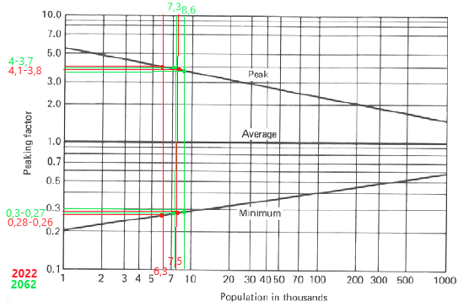

Πίνακας 7
Συντελεστής Aιχμής (ΣΑ)
min | 2022 | 2062
summer | 0,28 | 0,3
winter | 0,26 | 0,27
max
summer | 3,8 | 3,7
winter | 4,1 | 4

Πολλαπλασιάζοντας τις μέσες παροχές (m³/d) με τον αντίστοιχο συντελεστή του Πίνακα 7 βρίσκεται η μέγιστη και η ελάχιστη παροχή για τον χειμώνα και το καλοκαίρι των υπό μελέτη χρονολογιών. Συγκεκριμένα:
Χειμώνας και καλοκαίρι του 2022:
$Q_{max}X22={ΣΑmax}_{X22}×Q_{avg}X22=4,1×1140,13=4674,5 m^{3}/d$
$Q_{min}X22={ΣΑmin}_{X22}×Q_{avg}X22=0,26×1140,13=296,4 m^{3}/d$
$Q_{max}K22={ΣΑmax}_{K22}×Q_{avg}K22=3,8×1345,22=5111,8 m^{3}/d$
$Q_{min}K22={ΣΑmin}_{K22}×Q_{avg}K22=0,28×1345,22=376,6m^{3}/d$

Ομοίως γίνονται οι υπολογισμοί για τον χειμώνα και το καλοκαίρι του 2062. Τα αποτελέσματα φαίνονται στον Πίνακα 8.

Πίνακας 8
Παροχή | m3/day | Στρογγυλοποίηση
Qav_X22 | 1140 | 1100
Qmax_X22 | 4674 | 4700
Qmin_X22 | 296 | 300
Qav_K22 | 1345 | 1300
Qmax_K22 | 5112 | 5000
Qmin_K22 | 377 | 400
Qav_X62 | 1310 | 1300
Qmax_X62 | 5241 | 5200
Qmin_X62 | 354 | 400
Qav_K62 | 1545 | 1600
Qmax_K62 | 5715 | 6000
Qmin_K62 | 463 | 500

σχεδιασμός γίνεται βάσει της μεγαλύτερης μέσης παροχής που πρέπει να διοχετευτεί στο δίκτυο, η οποία εμφανίζεται το καλοκαίρι του 2062. Συνεπώς, ως μέση παροχή δικτύου λαμβάνεται η τιμή 1545 m³/d $≅$ 1550 m³/d. Σε αυτή τη τιμή θεωρείται ότι εμπεριέχονται οι απώλειες του δικτύου κατά τη διαδρομή των λυμάτων στην εγκατάσταση ΕΕΛ.

Ποσοτικός και ποιοτικός χαρακτηρισμός ολικής παροχής

Για τη προσέγγιση της ολικής παροχής που θα παροχετεύεται στην ΕΕΛ πρέπει να ληφθούν υπόψη, εκτός από τη ροή του δικτύου αποχέτευσης, οι πρόσθετοι όγκοι λυμάτων που αφορούν τα βοθρολύματα περιοχών εκτός δικτύου και τις υπόγειες εισροές στο δίκτυο.
Η παροχή που οφείλεται στα βοθρολύματα προσεγγίζεται ως το 9% της μέσης παροχής δικτύου, ενώ η επιπλέον παροχή λόγω εισροών προσεγγίζεται στο 6%. Για τα βοθρολύματα επιλέχθηκε σχετικά υψηλό ποσοστό, δίνοντας έμφαση στις ανάγκες τις ευρύτερης περιοχής του Κρανιδίου – Κάμπου – Κοιλάδας που είναι στην μεγαλύτερη έκτασή της έντονα αραιοκατοικημένη.

Μέση παροχή δικτύου | 1100 m³/d
Εισροές στο δίκτυο (6% μέσης) | 66 m³/d
Βοθρολύματα (9% μέσης) | 99 m³/d
Συνολική Παροχή | 1265 $≅1300$ m³/d
Συνολική Παροχή Χειμώνα 2022

Μέση παροχή δικτύου | 1300 m³/d
Εισροές στο δίκτυο (6% μέσης) | 78 m³/d
Βοθρολύματα (9% μέσης) | 117 m³/d
Συνολική Παροχή | 1495 $≅$ 1500 m³/d
Συνολική Παροχή Καλοκαίρι 2022

Μέση παροχή δικτύου | 1300 m³/d
Εισροές στο δίκτυο (6% μέσης) | 78 m³/d
Βοθρολύματα (9% μέσης) | 117 m³/d
Συνολική Παροχή | 1495 $≅$1500 m³/d
Συνολική Παροχή Χειμώνας 2062

Μέση παροχή δικτύου | 1600 m³/d
Εισροές στο δίκτυο (6% μέσης) | 96 m³/d
Βοθρολύματα (9% μέσης) | 144 m³/d
Συνολική Παροχή | 1840 $≅$1900 m³/d
Συνολική Παροχή Καλοκαίρι 2062

Ο ποιοτικός της χαρακτηρισμός θα στηριχθεί στα χαρακτηριστικά των ρευμάτων που αναμιγνύονται και αποτελούν το ρεύμα εισόδου της ΕΕΛ. Ο χαρακτηρισμός του ρεύματος εισόδου αφορά τις συγκεντρώσεις BOD, COD, TSS, TN- NH4 και P. Οι τιμές των παραπάνω προσδιορίζονται από τη βιβλιογραφία τόσο για την απευθείας παροχή του δικτύου, όσο και για τα βοθρολύματα και τις εισροές.
Αποτυπώνοντας το ισοζύγιο των ροών πριν και μετά την ανάμιξη των τριών παροχών υπολογίζονται τα ποιοτικά χαρακτηριστικά του τελικού ρεύματος εισόδου για το καλοκαίρι του 2062.

Τα χαρακτηριστικά του τελικού και των επιμέρους ρευμάτων παρουσιάζονται στον Πίνακα 9.

Πίνακας 9
Ποιοτικά Χαρακτηριστικά Ανεπεξέργαστων
BOD | 400-110 | 250 | mg/L
COD | 1000-250 | 500 | mg/L
TSS | 200-300 | 250 | mg/L
TN | 85-20 | 40 | mg/L
NH4 | 50-12 | 35 | mg/L
P | 15-4 | 8 | mg/L
Ποιοτικά Χαρακτηριστικά Βοθρολυμάτων
BOD | 800-1600 | 1000 | mg/L
COD | 1300-3000 | 2200 | mg/L
TSS | 800-1200 | 1000 | mg/L
TN | 80-150 | 120 | mg/L
NH4 | 70-120 | 90 | mg/L
P | 30-60 | 45 | mg/L
Ποιοτικά Χαρακτηριστικά Εισροών
BOD | 35-70 | 50 | mg/L
COD | 80-180 | 130 | mg/L
TSS | 40-100 | 70 | mg/L
TN | 5-20 | 12 | mg/L
NH4 | 5-15 | 10 | mg/L
P | 3-10 | 7 | mg/L
Ανάμιξη στην Είσοδο
BOD | 298,2084 | 300 | mg/L
COD | 613,6239 | 615 | mg/L
TSS | 299,2522 | 300 | mg/L
TN | 44,79379 | 45 | mg/L
NH4 | 37,99536 | 38 | mg/L
P | 10,84119 | 11 | mg/L

Ενδεικτικοί υπολογισμοί για το BOD:
$Q_{δικτ.}×{BOD}_{δικτ.}+Q_{βοθ.}×{BOD}_{βοθ.}+Q_{εισ.}×{BOD}_{εισ.}=Q_{tot}×{BOD}_{tot}$
$$⇒1600\frac{m^{3}}{d}×250\frac{mg}{L} +144\frac{m^{3}}{d}×1000\frac{mg}{L}+96\frac{m^{3}}{d} ×50\frac{mg}{L}=1840\frac{m^{3}}{d}×{BOD}_{tot}$$
$$⇒{BOD}_{tot}=298,2≅300\frac{mg}{L}$$

Ο ποιοτικός χαρακτηρισμός του ρεύματος εξόδου της ΕΕΛ, διαχωρίζεται στο ρεύμα εξόδου που εναποτίθενται σε φυσικό αποδέκτη (θάλασσα) και στο ρέμα εξόδου που προορίζεται για επαναχρησιμοποίηση. Ο χαρακτηρισμός του ρεύματος εισόδου, αφορά τις συγκεντρώσεις BOD, COD, TSS, TN, NH4, P, TC και NTU. Οι τιμές των παραπάνω ορίζονται από τη νομοθεσία για φυσικό αποδέκτη (θάλασσα) βάσει της ΚΥΑ 5673/400/1997 και για επαναχρησιμοποίηση βάσει της ΚΥΑ 145116/2011 και ΚΥΑ 191002/2013. Τα ποιοτικά χαρακτηριστικά του ρεύματος εξόδου της ΕΕΛ παρουσιάζονται στον Πίνακα 10.

Πίνακας 10
Ποιοτικά Χαρακτηριστικά Εξόδου
Παράμετρος | Σε Φυσικό αποδέκτη | Για επαναχρησιμοποίηση
BOD (mg/L) | < 25 | < 10
COD (mg/L) | < 125
TSS (mg/L) | < 35 | < 2
TN (mg/L) | < 15** | < 15
NH4 (mg/L) | < 3 | <2
P (mg/L) | < 2**
TC (TC/100mL) | 500* | $⪯$2 για το 80% των δειγμάτων  $⪯$20 για το 95% των δειγμάτων
NTU |  | ≤ 2
* Όρια που τηρούνται κατά τη δευτεροβάθμια επεξεργασία
** Όρια που ισχύουν για ευαίσθητο αποδέκτη και ΙΠ = 10.000 – 100.000

Διάγραμμα Ροής

Εικόνα 2: Διάγραμμα Ροής προτεινόμενης ΕΕΛ.
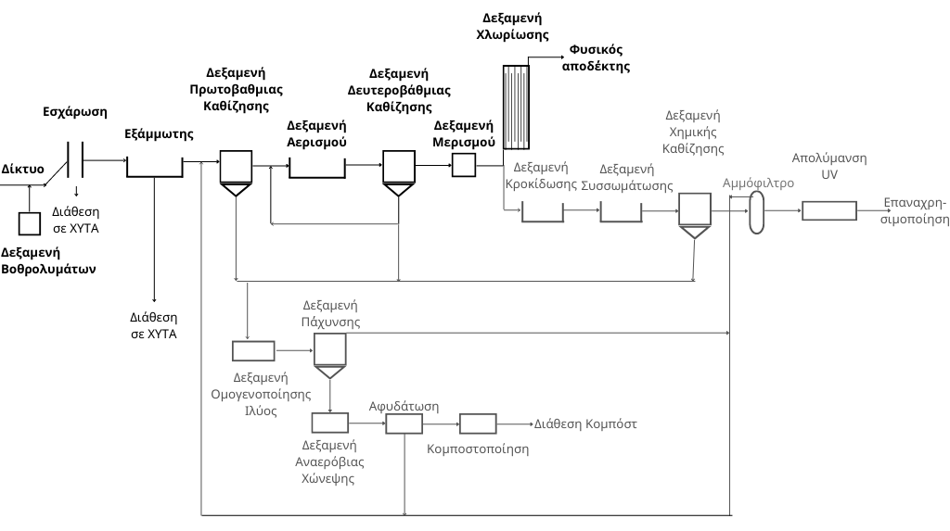

Περιγραφή Διαγράμματος ροής

Τα λύματα από το δίκτυο αποχέτευσης και τα βοθρολύματα, εισέρχονται στην εγκατάσταση επεξεργασίας υγρών αποβλήτων και υπόκεινται επιμέρους διεργασίες έως ότου καταλήξουν για επαναχρησιμοποίηση ή εναπόθεση σε φυσικό αποδέκτη.
Η πρώτη προ επεξεργασία που πραγματοποιείται είναι η εσχάρωση. Στην εσχάρωση γίνεται απομάκρυνση των ογκωδών αντικειμένων με την αξιοποίηση σχαρών. Η εσχάρωση αποσκοπεί στην αποφυγή της καταστροφής του μηχανολογικού εξοπλισμού, της μείωσης της αποτελεσματικότητας των διεργασιών και της συσσώρευσης αντικειμένων στα σημεία ροής των αποβλήτων. Χρησιμοποιώντας συγκεκριμένες σχάρες με ευρέα διάκενα επιτυγχάνεται απομάκρυνση αντικειμένων μεγαλύτερων των 30mm. Τα εσχαρίσματα, καθώς δεν έχουν συγκεκριμένη σύσταση, στραγγίζονται και εναποτίθενται σε ΧΥΤΑ.
Η επόμενη προ επεξεργασία που πραγματοποιείται είναι η εξάμμωση. Η εξάμμωση αποτελεί καθίζηση Τύπου Ι και αφορά τη καθίζηση διακριτών σωματιδίων (τα σωματίδια καθιζάνουν χωρίς να αλληλοεπιδρούν μεταξύ τους). Στην εξάμμωση, απομακρύνεται κόκκοι άμμου, χώματος και άλλων οργανικών σωματιδίων με διάμετρο μικρότερη των 200 μm. Η διεργασία αυτή αποσκοπεί στη προστασία των κινούμενων τμημάτων του μηχανολογικού εξοπλισμού. Επίσης, αποφυγή συσσώρευσης των σωματιδίων σε σωληνώσεις, κανάλια και δεξαμενές. Τέλος, αποσκοπεί στη μείωση της συχνότητας καθαρισμού των δεξαμενών χώνευσης ιλύος, που συνήθως αποφράζουν με άμμο. Χρησιμοποιώντας αεριζόμενο εξαμμωτή, ο διαχωρισμός σωματιδίων γίνεται με εφαρμογή σπειροειδούς ροής αέρα. Τα σωματίδια που απομακρύνονται, εναποτίθενται σε ΧΥΤΑ και κάλυψη.
Στη συνέχεια ακολουθεί η πρωτοβάθμια καθίζηση. Στη πρωτοβάθμια καθίζηση, με τη δεξαμενή πρωτοβάθμιας καθίζησης (ΔΠΚ), γίνεται απομάκρυνση αιωρούμενων στερεών (ανόργανων και οργανικών) με διάμετρο 1-100 μm, η πρωτοβάθμια καθίζηση αποκοπεί στη μείωση των TSS, του φορτίου BOD και του φορτίου COD. Η ιλύς που απομακρύνεται, αντλείται από τη διάταξη επεξεργασίας ιλύος.
Έπειτα, γίνεται η δευτεροβάθμια επεξεργασία με τις βιολογικές διαδικασίες του εξαερισμού και της δευτεροβάθμιας καθίζησης. Στη δεξαμενή αερισμού χρησιμοποιείται οξυγόνο για την οξείδωση των οργανικών ουσιών, των αμμωνιακών (ΝΗ ⁺) και για τις αντιδράσεις ενδογενούς αναπνοής των μικροοργανισμών. Εν ακολουθία, στην δεξαμενή δευτεροβάθμιας καθίζησης (ΔΔΚ) απομακρύνονται μικροοργανισμοί, ενώ τα υπόλοιπα χαρακτηριστικά του ανάμεικτου υγρού (COD, BOD, NH₄⁺, NO₃⁻ , P), εκτός των TSS, παραμένουν αμετάβλητα. Μέρος της παραγόμενη ιλύος ανακυκλοφορεί προς τη δεξαμενή αερισμού. Η υπόλοιπη ιλύς (περίσσεια) αντλείται προς τη διάταξη επεξεργασίας ιλύος.
Αφού ολοκληρωθούν οι παραπάνω διεργασίες, το υγρό περνά στη δεξαμενή μερισμού, η οποία παροχετεύει σταθερή ροή προς την διάταξη ανάκτησης νερού προς επαναχρησιμοποίηση (με φυγοκεντρική αντλία) και περίσσεια νερού προς φυσικό αποδέκτη (με φυσική ροή μέσω υπερχειλιστή)
Από τη δεξαμενή μερισμού, περίσσεια νερού οδηγείται για απολύμανσησε δεξαμενή χλωρίωσης. Στη δεξαμενή χλωρίωσης γίνεται καταστροφή των παθογόνων μικροοργανισμών, σε τέτοιο βαθμό, ώστε η διάθεση των εκροών να μη δημιουργεί κινδύνους στην δημόσια υγεία και το περιβάλλον. Η χλωρίωση στην συγκεκριμένη εγκατάσταση γίνεται με εφαρμογή διαλύματος υποχλωριώδους νατρίου (NaOCl).
Η υπόλοιπη ποσότητα υγρού κατευθύνεται από τη δεξαμενή μερισμού, στην τριτοβάθμια επεξεργασία ώστε για διατεθεί για επαναχρησιμοποίηση. Η τριτοβάθμια διεργασία περιλαμβάνει την κροκίδωση, συσσωμάτωση, χημική καθίζηση, το αµµόφιλτρο και την απολύμανση µε υπεριώδη ακτινοβολία UV.
Στη δεξαμενή κροκίδωσης, εξουδετερώνεται το ηλεκτρικό φορτίο των σωματιδίων διαμέτρου 0,01-1 μm, με αποτέλεσμα τη αποσταθεροποίηση του κολλοειδούς συστήματος.
Στη δεξαμενή συσσωμάτωσης, τα αποφορτισμένα σωματίδια συγκεντρώνονται για να σχηματίσουν συσσωματώματα.
Στη δεξαμενή της χημικής καθίζησης πραγματοποιείται απομάκρυνση ακολουθεί διαχωρισμός της παραγόμενης ιλύος. Η ιλύς που απομακρύνεται, αντλείται προς τη διάταξη επεξεργασίας ιλύος.
Στα αµμόφλτρα επιτυγχάνεται απομάκρυνση σωματιδιακών αιωρούμενων στερεών, συμπεριλαμβανομένων των κολλοειδών σωματίων.
Η απολύμανση με ακτινοβολία UV, καταστρέφει τα μακρομόρια δεσοξυριβονουκλεϊκού οξέος (DNA) και ριβονουκλεϊκού οξέος (RNA), με αποτέλεσμα να καθίσταται αδύνατη η μεταφορά πληροφοριών εντός του κυττάρου, γεγονός που οδηγεί στον θάνατο. Το που εκρέει από αυτή την διεργασία επαναχρησιμοποιείται (συνήθως για άρδευση).
Ακόμα, οι ιλύες που προέρχονται από τις Δεξαμενές Πρωτοβάθμιας, Δευτεροβάθμιας και Χημικής καθίζησης συγκεντρώνονται στη δεξαμενή ομογενοποίησης ιλύος (ΔΟΙ). Η ΔΟΙ είναι αεριζόμενη ούτως για να αποφευχθούν αναερόβιες συνθήκες Η δεξαμενή ομογενοποίησης λειτουργεί και ως δεξαμενή εξισορρόπησης της ροής ιλύος, παρέχοντας σταθερή παροχή προς τη δεξαμενή πύκνωσης της ιλύος.
Στη συνέχεια, φτάνουν στη δεξαμενή πάχυνσης, όπου μειώνεται η περιεχόμενη υγρασίας της ιλύς, με αποτέλεσμα τη μείωση του όγκου της. Η υγρασία που απομακρύνεται, επιστρέφει στον αγωγό που οδηγεί στην δεξαμενή πρωτοβάθμιας καθίζησης.
Η ιλύς οδηγείται στη δεξαμενή αναερόβιας χώνευσης, στην οποία γίνεται σταθεροποίηση της ιλύος, δηλαδή μείωση της ικανότητας ανάπτυξης βιολογικών δράσεων που οδηγεί σε παραγωγή οσμών. Παράλληλα επιτυγχάνεται μείωση των παθογόνων μικροοργανισμών.
Επόμενη διεργασία είναι η αφυδάτωση της ιλύς όπου απομακρύνεται η υγρασία προκειμένου να αυξηθεί η συγκέντρωση των στερεών. Η υγρασία που απομακρύνεται, επιστρέφει στον αγωγό που οδηγεί στην δεξαμενή πρωτοβάθμιας καθίζησης.
Τέλος είναι η κομποστοποίηση, όπου γίνεται αποικοδόμηση της οργανικής ύλης που περιέχεται στις ιλύες, προς χημικά οξέα, με αποτέλεσμα την δημιουργία σταθεροποιημένου προϊόντος, κατάλληλου να διατεθεί για κομπόστ.

Βοθρολύματα

Γίνεται η υπόθεση ότι τα βοθρολύματα μεταφέρονται στην ΕΕΛ με βυτιοφόρα χωρητικότητας 20 m³ / όχημα. Η συνολική ημερήσια παροχή βοθρολυμάτων που φτάνει στην ΕΕΛ είναι 150 m³/d. Στη περίπτωση που τα οχήματα δεν πραγματοποιούσαν διπλές διαδρομές, ο απαιτούμενος αριθμός βυτιοφόρων θα ήταν (150 m³/d) / (20 m³/όχημα) $≅$ 7 - 8 οχήματα. Στη πραγματικότητα ο αριθμός των διαθέσιμων βυτιοφόρων αναμένεται να είναι μικρότερος.
Για τη διαστασιολόγηση της δεξαμενής βοθρολυμάτων πρέπει να προσδιοριστεί ο αριθμός των βυτιοφόρων που δύνανται να φτάσουν και να αδειάσουν το φορτίο τους περίπου την ίδια ώρα στην ΕΕΛ (σε μια ημέρα). Αν εκτιμηθεί ότι τα συνολικά διαθέσιμα βυτιοφόρα είναι περίπου 10, τότε η υπόθεση ότι τα 7 εκ των 10 οχημάτων φτάνουν ταυτόχρονα στην ΕΕΛ θα λειτουργήσει θετικά από άποψη ασφάλειας σχεδιασμού.
Συνεπώς, θεωρώντας ότι σε μία μέρα 7 οχήματα χωρητικότητας 20m³/όχημα μπορεί να αδειάζουν ταυτόχρονα – και προσδίδοντας στις εκτιμήσεις έναν επιπλέον συντελεστή ασφαλείας s_{f} = 1,2 – ο όγκος δεξαμενής υπολογίζεται:
$$V_{tank,βοθ.}=Q_{βοθ.(max⁡_day)}=20\frac{{ m}^{3}}{όχημα}×7\frac{οχήματα}{day}×1day×1,2= 168≅170m^{3}$$

Ποσοστό βοθρολυμάτων στη μέση ημερήσια παροχή: $\%βοθ.= \frac{20×7\frac{m^{3}}{d}}{1600\frac{m^{3}}{d}}=8,75≅9\%$
Ό όγκος της δεξαμενής (170m³) εκτιμήθηκε ότι μπορεί να υποστηρίξει όλη τη ποσότητα της συνολικής ημερήσιας παροχής βοθρολυμάτων (150m³), σε περίπτωση που αυτή η ποσότητα συγκεντρωθεί στον ίδιο χρόνο.

Διαστάσιολογιση δεξαμενής βοθρολυμάτων
Για τις διαστάσεις της δεξαμενής επιλέγεται ύψος H=2,5m. Η επιφάνεια της δεξαμενής θα προκύψει: 170m³ / 2,5m = ${68m}^{2}$. Για δεξαμενή ορθογωνικής διατομής, το μήκος προτείνεται L = 8,5m και το πλάτος W=8m.

Επιλογή αντλιών
Η δεξαμενή είναι υπόγεια και το ύψος της φτάνει μέχρι την επιφάνεια του εδάφους. Από εκείνο το σημείο το φορτίο πρέπει να ανυψωθεί στο ύψος των εσχάρων. Μετά από αυτό το ύψος η ροή στα επόμενα τμήματα θα γίνεται φυσικά μέσω βαρύτητας.
Η παροχή της αντλίας εκκένωσης της δεξαμενής βοθρολυμάτων είναι ανάλογη της παροχής του δικτύου. Η παροχή της αντλίας για μια μέση συνολική παροχή θα είναι:
$$Q_{pump,βοθ}=\frac{20×7 \frac{m^{3}}{d}}{24 \frac{h}{d}} =5,83≅6\frac{m^{3}}{h}$$

Για τη παροχή σχεδιασμού 1900m³/d οι συντελεστές αιχμής βρέθηκαν ${ΣΑ}_{min}= 3,7 και {ΣΑ}_{max} 0,3$ . Η μεγιστη και ελάχιστη παροχή της αντλίας υπολογίζεται:
$$Q_{max,pump,βοθ.}=3,7×6\frac{m^{3}}{h}=22,2≅22 \frac{m^{3}}{h}$$
$$Q_{min,pump,βοθ.}=0,3×6\frac{m^{3}}{h}=1,8≅ 2\frac{m^{3}}{h}$$

Το μανομετρικό ύψος της αντλίας είναι η απόσταση που ορίζει το ύψος της δεξαμενής, το ύψος στο οποίο πρέπει να φτάσει το φορτίο πάνω από τη δεξαμενή και το μανομετρικό ύψος των απωλειών (εκτιμάται 1m). Δηλαδή:
$$Η_{αντ}=2,5m +3m+1m = 6,5m$$

Επιλέγεται φυγοκεντρική αντλία βορβόρου με παροχή
$Q_{min.pump,βοθ.}$< Q < ${ Q}_{max.pump.βοθ,}$ $⇔$ $2\frac{m^{3}}{h}<Q<$ $22 \frac{m^{3}}{h}$
και ύψος $Η_{αντ}$= 6,5m$≅7m$.

Για λόγους ασφαλείας επιλέγονται δύο φυγοκεντρικές αντλίες βορβόρου με κυμαινόμενη παροχή μεταξύ $2-$ $22 \frac{m^{3}}{h}$και μανομετρικό ύψος $Η_{pump}$= 7m.

Πίνακας 11
Χαρακτηριστικά Δεξαμενής Υποδοχής Βοθρολυμάτων
Παράμετρος | Τιμή
Τύπος | Υπόγεια δεξαμενή
Μήκος | 8,5
Πλάτος | 8
Ύψος | 2,5
Αντλία
Τύπος | Φυγοκεντρική αντλία βορβόρου
Αριθμός αντλιών | 2
Παροχή αντλίας | Κυμαινόμενη μεταξύ 2 – 22 m³/d
Μανομετρικό ύψος αντλίας | 7m
Άλλος εξοπλισμός
Ταχυσύνδεσμοι εκκένωσης βυτιοφόρων | 3 τεμάχια
Φρεάτιο επίσκεψης | 2 τεμάχια

Εσχάρωση

Πίνακας 12 : Παροχές Σχεδιασμού
Μικρότερη παροχή | Q_{min}_X₂₂ | 300 m³/d
Μεγαλύτερη παροχή | Q_{max}_K₆₂ | 6000 m³/d
Μεγαλύτερη μέση παροχή | Q_{av}_K₆₂ | 1600 m³/d

Για τις ανάγκες της ΕΕΛ επιλέχθηκε καμπύλη σχάρα με ευρέα διάκενα. Βάσει της παροχής που δέχεται (Q >1000 m³/d) θα είναι μηχανικά καθαριζόμενη.. Η παραβολοειδής μορφή προτιμάται στις μικρές παροχές, ενώ οι σχάρες τα ευρέων διακένων επαρκούν (δεν ακολουθούν σχάρες λεπτών διακένων), γιατί η απομάκρυνση του αμμώδους υλικού πρόκειται να γίνει με τη βοήθεια εξαμμωτή.

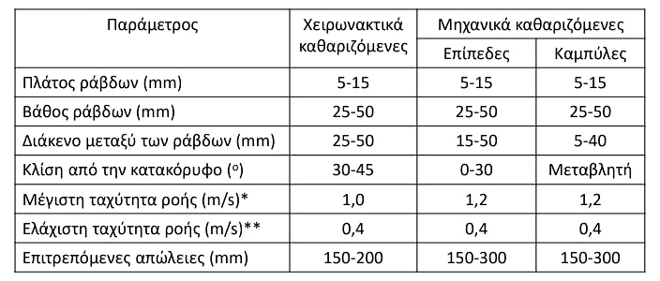
Τυπικά σχεδιαστικά χαρακτηριστικά σχαρών

Διαστασιολόγηση Σχάρας
Η 0μέγιστη παροχή στην ΕΕΛ βρέθηκε: Q_{max}_K₆₂ = 6000$\frac{m^{3}}{d}$ $≅$ 0,07 $\frac{m^{3}}{s}$
Για το πλάτος του καναλιού της σχάρας ισχύει η σχέση:
W = $\frac{ρ + δ}{δ}$ $× \frac{Q}{v × h_{1}}$ +Wo (1) , όπου:
W = πλάτος καναλιού [W_{min} =0,3 m]
ρ = πάχος ράβδων σχάρας [mm]
δ = πλάτος διακένων σχάρας [20$\sim 30$mm]
Q = μέγιστη παροχή [ m³/s]
v = μέγιστη ταχύτητα ροής στα διάκενα [$v≤1,2$m/s]
h₁ = βάθος ροής στη σχάρα [$≥0,2$m για καμπύλη σχάρα]
W₀ = πλάτος πλευρικής στήριξης [ 0 – 0,3 m]
Για τη ροή στο κανάλι ανάντη της σχάρας, η ταχύτητα v_{k} πρέπει να είναι μεγαλύτερη από 0,4m/s. Η σχέση (2) αποτελεί τον δεύτερο περιορισμό ταχύτητας ο οποίος αφορά τη ταχύτητα στο κανάλι.
$v_{k}=\frac{Q_{min}}{A}=\frac{Q_{min⁡_X22}}{w×h_{2}}$ (2)
,όπου h₂ το βάθος ροής στο κανάλι ανάντη της εσχάρας.

Η διαστασιολόγηση γίνεται σύμφωνα με τις σχέσεις (1) και (2). Οι βασικοί περιορισμού αφορούν τις ταχύτητες ροής πριν και εντός της εσχάρας. Η ταχύτητα πριν (2) δεν πρέπει να είναι μικρότερη των 0,4 m/s καθώς θα καθιζάνουν στο κανάλι φερτά υλικά. Η ταχύτητα με την οποία εισέρχονται τα λύματα στην εσχάρα δεν πρέπει να ξεπερνά τα 1,2m/s ώστε να μην διαφεύγει ποσότητα εσχαρισμάτων λόγω ορμής. Οι διαστάσεις που επιλέγονται φαίνονται στον Πίνακα 13.

Πίνακας 13
Πλάτος καναλιού W | 30cm
Πλευρική στήριξη W₀ | –
Πλάτος ράβδων ρ | 0,01m
Πλάτος διακένων δ | 0,03m
Ύψος σχάρας H = h₁ +50cm | 80cm

Έλεγχος ταχύτητας στη σχάρα (h₁ = 0,3m):
- $⇒$ v = $\frac{ρ + δ}{δ}$ $× \frac{Q}{W × h_{1}}$ = $\frac{0,01 mm+ 0,03mm}{0,03mm}$ $× \frac{ 0,07 \frac{m^{3}}{s}}{0,3m × 0,3m}$ $⇒$ v =1,0 m/s $<$ 1,2 m/s

Έλεγχος ταχύτητας στο κανάλι:
Επειδή η ελάχιστη παροχή (ελάχιστη παροχή του χειμώνα 2022) είναι εξαιρετικά μικρή, αντί αυτής χρησιμοποιείται η μέση παροχή Q_{avg_X22}.
Q_{av}__{X22} = 1100$\frac{m^{3}}{d}$ $× \frac{1}{86400\frac{s}{d}}$ $≅$ 0,013 $\frac{m^{3}}{s}$
Για πλάτος W = 0,3m , ύψος ροής στο κανάλι h₂ = 0,11m:
v_{κ} = $\frac{Q}{A}=\frac{Q}{h_{2} × W}=\frac{0.013 \frac{m^{3}}{s}}{0,11 × 0,3}$ $≅$ 0,4 m / s
Η ελάχιστη ταχύτητα ροής για είναι 0,4m/s, οπότε ο περιορισμός ικανοποιείται οριακά για τα μεγέθη που υπολογίστηκαν.

Επειδή το πλάτος της σχάρας είναι μικρό δεν θα τοποθετηθεί προστατευτική σχάρα.
Σύμφωνα με τις διαστάσεις που βρέθηκαν, ο αριθμός των ράβδων υπολογίζεται ως εξής:
Αριθμός ράβδων = Αριθμός διακένων – 1
Συνολικό μήκος = αριθμός ράβδων× μήκος ράβδων + αριθμός κενών × μήκος κενών
$⇒$ 30cm = (N – 1 ) ×0,01m + N $×0,03$m $⇒N ≃$ 7 ράβδοι

Εσχαρισμάτα

Χαρακτηριστικά και ποσότητες εσχαρισμάτων για αποχετευτικά δίκτυα διαχωριστικού τύπου
Μέγεθος διακένων (mm) | Υγρασία (%) | Ειδικό βάρος (kg/m³) | Όγκος (L/1000m³)
Μέγεθος διακένων (mm) | Υγρασία (%) | Ειδικό βάρος (kg/m³) | Εύρος | Τυπική τιμή
Χονδρές σχάρες
12,5 | 60-90 | 700-1000 | 37-74 | 50
25 | 50-80 | 600-1000 | 15-37 | 22
37,5 | 50-80 | 600-1000 | 7-15 | 11
50 | 50-80 | 600-1000 | 4-11 | 6
Λεπτές σχάρες
12,5 | 80-90 | 900-1100 | 44-110 | 75
Περιστρεφόμενα κόσκινα
6,5 | 80-90 | 900-1100 | 30-60 | 45

Για χονδρές σχάρες με πλάτος διάκενων 30mm, ο όγκος των εσχαρισμάτων είναι 15L/1000m³ και έχουν υγρασία 50-80%. Ο ρυθμός απομάκρυνσης άμμου βρίσκεται (με βάση τη μέση παροχή σχεδιασμού) : $\frac{15L}{1000m^{3}}×\frac{1600m^{3}}{d}=24\frac{L}{d}$.

Προσομοίωση διάταξης εσχάρας – καναλιού και συνθηκών ροής

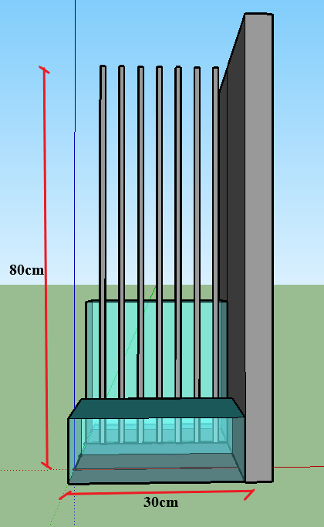
Εικόνα 2: Πρόσοψη εσχάρας (τομή)

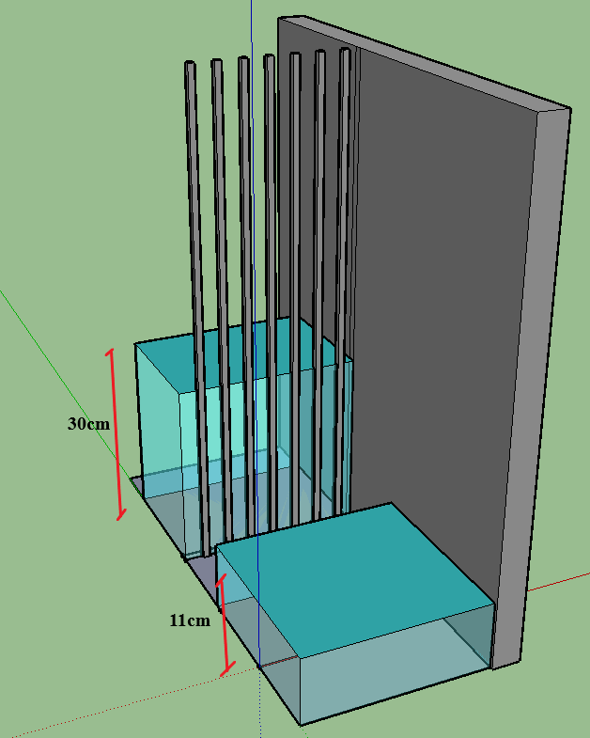
Εικόνα 3: Πλάγια όψη καναλιού (τομή)

Εξάμμωση

Η απομάκρυνση της άμμου είναι απαραίτητη για την αποφυγή βλαβών στον μηχανολογικό εξοπλισμό, στα διάφορα τμήματα της διαδικασίας.
Η απομάκρυνση των στερεών στον εξαμμωτή γίνεται με καθίζηση, συγκεκριμένα καθίζηση Τύπου 1 (καθίζηση διακριτών σωματιδίων). Τα σωματίδια προς απομάκρυνση έχουν διάμετρο μεγαλύτερη από 200μm.
Ο σχεδιασμός γίνεται με την Q_{max_K62} και βασική παράμετρος σχεδιασμού είναι ο χρόνος παραμονής τ που τίθεται μεταξύ 2 και 5 min (ισχύει για τη μέγιστη παροχή). Ο όγκος V του εξαμμωτή δίνεται από τη σχέση: V=Q_{max_K62} × τ (m³/min)

Διαστασιολόγιση αεριζόμενου Εξαμμωτή
Επίσης ανάλογα τη γεωμετρία (ορθογωνική) και τις διαστάσεις της δεξαμενής, ο όγκος ισούται με : V = H×W×L (m³)
όπου Η,W και L είναι αντίστοιχα το βάθος (ή ύψος), το πλάτος και το μήκος του εξαμμωτή.
Στον Πίνακα 14 φαίνεται το εύρος, οι τυπικές τιμές σχεδιαστικών μεγεθών, οι αναλογίες διαστάσεων που πρέπει να τηρούνται και τα μεγέθη που επιλέχθηκαν.
Πίνακας 14
Μέγεθος | Εύρος | Επιλογή
Χρόνος παραμονής τ (min) | 2 ~ 5 | 5 min
Μήκος L (m) | 7,5 ~ 20 | 14m
Πλάτος W (m) | 2,5 ~7 | 1,5 m
Βάθος Η ροής (m) | 2~5 | 1m
W / H_{ροής} | 1~5 | 1,5
L/W | 3~5 | 5
Παροχή αέρα / μήκος (m³/min m) | 0,15 – 0,75 | 0,3 m³/min m
Παροχή αέρα |  | 3 m³/min
Απόσταση διαχυτήρων αέρα από πυθμένα (m) | 0,45 – 0.6 | 0,4m

Σημειώνεται ότι το εύρος των σχεδιαστικών χαρακτηριστικών του Πίνακα 14 αφορά την απομάκρυνση στερεών διαμέτρου φ > 200 μm.

Για μικρές παροχές, όπως στη περίπτωση της περιοχής μελέτης, ο χρόνος παραμονής επιλέγεται μεγάλος (5 min), ενώ το μήκος του εξαμμωτή και το βάθος ροής μπορούν να ξεκινήσουν από τιμή ενός μέτρου.

Όγκος εξαμμωτή: $V=Q_{max⁡_K62}×τ=\frac{6000m^{3}}{24×60min}×5min=20,83≅21m^{3}$

Λόγω μικρής παροχής επιλέγεται πλάτος W = 2m και βάθος ροής Η = 1,2m. Ο λόγος προκύπτει W/H $≅$1,4 ✓.
Το βάθος του εξαμμωτή θα ισούται με το βάθος ροής προσαυξημένο κατά 0,5m (περιπτώσεις αναταράξεων ή αφρίσματος). Δηλαδή Η_{εξαμμωτή} = 1,7m.
Επειδή το βάθος ροής είναι μικρό, οι διαχυτήρες αέρα επιλέγεται να τοποθετηθούν σε ύψος 0,4m από τον πυθμένα. Λαμβάνοντας υπόψη ότι οι διαχυτήρες δεν πρέπει να βρίσκονται ούτε πολύ ψηλά αλλά ούτε και χαμηλά, τα 0,4m από τον πυθμένα κρίνονται ικανοποιητικά.

Σύμφωνα με η γεωμετρία του εξαμμωτή, το μήκος του θα ισούται με $L=\frac{21 m^{3}}{2m ×1,2m}=8,75m$. Προσαυξάνοντας κατά 15% (η ροή δεν είναι πλήρως ανεπτυγμένη), το τελικό μήκος προκύπτει L = 8,75×1,15 = 10m , με L/W = 10/2 = 5✓.

Παροχή αέρα:
Θεωρώντας τη παροχή αέρα ανά μονάδα μήκους ίση με 0.3m³ / (min×m), η απαιτούμενη παροχή υπολογίζεται: q_{air} = 0,3 m³ / (min×m) ×10m = 3 m³/min.
Έλεγχος λειτουργίας τον χειμώνα του 2022: τ =V/ Q_{max_X22} =21m³ / 4700m³/d = 4,47×10⁻³d = 6.4min < 10min ✓.

Ρυθμός απομάκρυνσης άμμου
Θεωρώντας επίσης ότι απομακρύνονται 30L άμμου ανά 1000m³ αποβλήτου, ο ρυθμός απομάκρυνσης άμμου βρίσκεται (με βάση τη μέση παροχή σχεδιασμού) : $\frac{30L}{1000m^{3}}×\frac{1600m^{3}}{d}=48\frac{L}{d}$.

Πρωτοβάθμια Καθίζηση

Στις ΔΠΚ καθιζάνουν οι ουσίες που δεν απομακρύνθηκαν στο στάδιο της προεπεξεργασίας, οι οποίες συνίστανται σε αιωρούμενα σωματίδια (κυρίως ανόργανα αλλά και οργανικά στερεά 1 – 100 μm). Επομένως στη ΔΠΚ γίνεται απομάκρυνση κυρίως των TSS και του BOD μέσω καθίζησης, υπό μορφή ιλύος.

Πίνακας 15: Τυπικές διαστάσεις κυκλικής ΔΠΚ
Παράμετρος | Μονάδες | Εύρος | Τυπική Τιμή
Βάθος | m | 3 – 5 | 4,5
Διάμετρος | m | 3 – 60 | 12 – 45
Κλίση Πυθμένα | mm/mm | 6 – 16 % | 8%
Ταχύτητα περιστροφής ξέστρου | r/min | 0,02 – 0,06 | 0,03

Πίνακας 16: Παράμετροι λειτουργίας ΔΠΚ
Παράμετρος | Μονάδες | Εύρος τιμών | Τυπική τιμή
Χρόνος παραμονής | h | 1,0-2,5 | 2,0
Επιφανειακή φόρτιση (για Q_{av}) | m³/(m² d) | 30-50 | 40
Επιφανειακή φόρτιση (για Q_{max}) | m³/(m²d) | 70-130 | 100
Φόρτιση υπερχειλιστή | m³/(m d) | 125-500 | 250
Ταχύτητα ροής στον πυθμένα | m/min | 2,5-0,8 | 1,2
Απομάκρυνση TSS | % | 50-65 | Εικόνα 4
Απομάκρυνση BOD | % | 25-40 | Εικόνα 4
Συγκέντρωση ιλύος | % | 4-9 | 6
Πυκνότητα ιλύος | g/cm³ | 1,02-1,03 | 1,03
Παραγωγή επιπλεόντων | L/1000m³ | 2-8
Πυκνότητα επιπλεόντων | g/cm³ |  | 0,95

Παροχές (Πίνακας 12)
Μικρότερη παροχή | Q_{min}__{Χ22} | 300 m³/d
Μεγαλύτερη παροχή | Q_{max}__{Κ62} | 6000 m³/d
Μεγαλύτερη μέση παροχή | Q_{av}__{Κ62} | 1600 m³/d

Για ΕΕΛ με μέση παροχή < 3800m³/d, ο σχεδιασμός γίνεται βάσει της μέγιστης παροχής και ακολουθεί έλεγχος για την μέση παροχή.
Λαμβάνοντας έναν συντελεστή ασφαλείας sf = 1,2 , οι παροχές γίνονται:

Q_{max,sf}__{Κ62} | 7200 m³/d
Q_{av,sf}__{Κ62} | 1920 m³/d

Διαστασιολόγιση Δεξαμενών Πρωτοβάθμιας καθίζησης

Αρχικά εκτιμάται η επιφανειακή φόρτιση που αντιστοιχεί στη μέγιστη παροχή. Επιλέγεται ΕΦ_{Qmax} = 120 m³/m²d , λαμβάνοντας υπόψη τα όριο του Πίνακα 16. Μέσω αυτής θα βρεθεί το εμβαδόν της κυκλικής δεξαμενής ως:
Α = Q_{max,sf}_K₆₂ / ΕΦ_{Qmax} = (7200 m³/d) / (120 m³/m²d) = 60 m²
, με διάμετρο d = (4A/π)^{1/2} = 8,75$≅$9m ✓

Για ένα βάθος υγρού Η = 4m, ο όγκος του υπολογίζεται V = AH = 240 m³.
Ο χρόνος παραμονής στη μέγιστη παροχή βρίσκεται:
τ = V / Q_{max,sf}_K₆₂ = (240m³) / [(7200 m³/d)×(1d/24h)] = 0,8hr ✓

Έλεγχος ΕΦ για τη μέση παροχή: ΕΦ_{Qav} = (1920 m³/d) / 60 m² = 32 m³/m² d ✓

Έλεγχος κατά τη λειτουργία στο αρχικό έτος σχεδιασμού:

Παροχή | m³/d
Q_{av_X22} | 1100
Q_{max_X22} | 4700

ΕΦ_{Qmax,X22} = (4700 m³/d) / 60 m² = 78 m³/m² d ✓
και τ = V / Q_{max_X22} = (300m³) / [(4700 m³/d)×(1d/24h)] = 1,53hr ✓
ΕΦ_{Qav,X22} = (1100 m³/d) / 60 m² = 18,3 m³/m² d < 30 m³/m² d
και τ = V / Q_{av_X22} = (240m³) / [(1100 m³/d)×(1d/24h)] = 5,2 hr
Στον έλεγχο για τη μέση παροχή τον χειμώνα του 2022 τα μεγέθη δεν προκύπτουν εντός των επιθυμητών ορίων. Ο χρόνος παραμονής πρέπει να μειωθεί, γι΄αυτό επιλέγεται η κατασκευή δύο δεξαμενών όγκου 120m³ η κάθε μια. Ο χρόνος παραμονής θα ισούται με :
Για κάθε δεξαμενή, Α = (60 m²) /2 = 30 m² και d = (4A/π)^{1/2} $≅$ 6,2m
τ = (120m³) / [(1100 m³/d)×(1d/24h)] = 2,6 hr

Περιφέρεια κάθε δεξαμενής: S = 2πr = 2×3,14×6,2 $≅$39m
Φόρτιση υπερχειλιστή: ΦΥ = Q_{max_62} / S = (7200 m³/d) / 39m = 184,6 m²/d ✓
Η κλίση πυθμένα επιλέγεται 6%.

Τον χειμώνα του 2022 θα λειτουργεί μόνο η μια δεξαμενή ενώ το 2062 θα λειτουργούν και οι δύο δεξαμενές.

Ισοζύγια Μάζας Πρωτοβάθμιας Καθίζησης

τ = (240m³) / [(1920 m³/d)×(1d/24h)] = 3hr
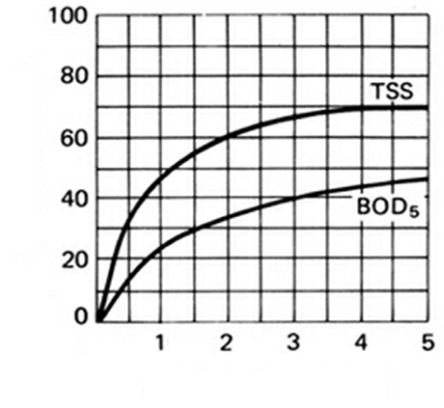
Από το διάγραμμα της Εικόνας 4 βρίσκεται το ποσοστό απομάκρυνσης BOD και TSS που αντιστοιχεί στον χρόνο παραμονής τ = 3hr. Σύμφωνα με τον Πίνακα 9, οι αρχικές συγκεντρώσεις BODκαι TSS στα λύματα ήταν 300mg /L.
Εικόνα 4

Βρίσκεται απομάκρυνση 40% BOD και 66% TSS, επομένως με την ιλύ θα απομακρυνθούν:
0,66×0,3 kg/m³×1600m³/d $≅$ 317 kg/d TSS και 0,4×0,3 kg/m³×1600m³/d = 192 kg/d BOD

Σύμφωνα με τα παραπάνω, οι συγκεντρώσεις μετά την ΔΠΚ θα είναι:
0,34×300 mg/L = 102mg/L TSS και 0,6×300mg/L = 180mg/L BOD

Παροχή παραγόμενης πρωτοβάθμιας ιλύος:

$$Q_{ιλύος}=\frac{Μ_{TSS,removed}}{s_{ιλύος}×1000×c_{ιλύος}}$$

όπου $Μ_{TSS,removed}$ η ποσότητα των TSS που απομακρύνονται [kg/d]
$s_{ιλύος}$ το ειδικό βάρος = 1,03 g/cm³
$c_{ιλύος}$ το ποσοστό TSS στη πρωτοβάθμια ιλύ $≅$6%

$$Q_{ιλύος}=\frac{317 kg/d }{1,03 g/cm3×1000×0,06}=5,13\frac{m^{3}}{d}$$

Ισοζύγιο Μάζας

Εισροή:
Q = 1600 m³/d
TSS = 300 mg/L
BOD = 300 mg/L
M_{TSS} = (300 mg)/L × kg / (10⁶mg) × (1600 m³)/d × (10³ L)/m³ = 480 kg/d
M_{BOD} = (300 mg)/L × kg / (10⁶mg) × (1600 m³)/d × (10³ L)/m³ = 480 kg/d

Εκροή Διαυγών:
Q = 1600 m³/d
TSS = 0,34×300 mg/L = 102mg/L
BOD = 0,6×300mg/L = 180mg/L
M_{TSS} = (102 mg)/L × kg / (10⁶mg) × (1600 m³)/d × (10³ L)/m³ $≅$ 163 kg/d
M_{BOD} = (180 mg)/L × kg / (10⁶mg) × (1600 m³)/d × (10³ L)/m³ = 288 kg/d

Εισροή ιλύος:
Q = $5,13\frac{m^{3}}{d}$
C_{λ} = 6 % (w/w)
TSS = 0,66×300 mg/L = 198 mg/L
BOD = 0,4×300mg/L = 120 mg/L
M_{TSS} = (198 mg)/L × kg / (10⁶mg) × (1600 m³)/d × (10³ L)/m³ $≅$ 317 kg/d
M_{TSS} = 480 kg/d - 163 kg/d = 317 kg/d ✓ (επαλήθευση)
M_{BOD} = (120 mg)/L × kg / (10⁶mg) × (1600 m³)/d × (10³ L)/m³ $≅$ 192 kg/d
M_{BOD} = 480 kg/d - 288 kg/d = 192 kg/d ✓ (επαλήθευση)

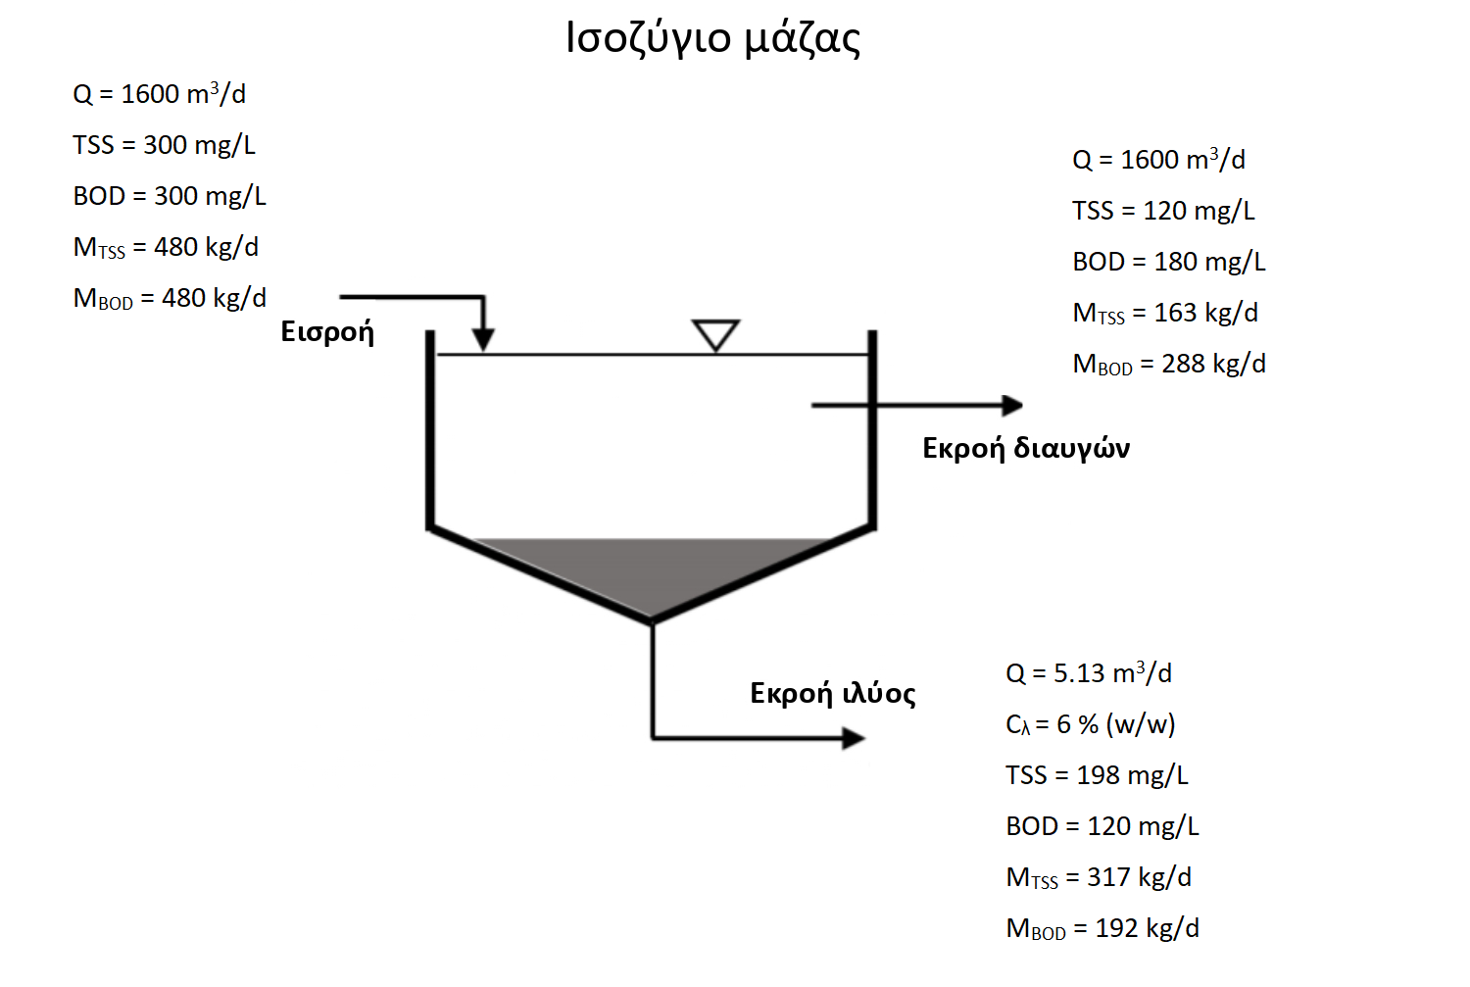

Υπολογισμός ισχύος ηλεκτροκινητήρα

$$P=\frac{Τω}{η}$$

Τ=Wr² *ΣΑ*ΣΚΤ

Όπου:
P = Ισχύς ηλεκτροκινητήρα (W)
T = Ροπή στρέψης του ξέστρου (kg m²/s²)
W = Συντελεστής φόρτισης ξέστρου (N/m) → (120-150 Ν/m)
r = Ακτίνα ΔΠΚ (m)
ω = Γωνιακή ταχύτητα ξέστρου ( rad/s)
v = Γραμμική ταχύτητα ξέστρου στο άκρο (m/s)
η = Απόδοση ηλεκτροκινητήρα (0,7 – 0,8)
ΣΑ = Συντελεστής Ασφαλείας (ΣΑ) = 1,2-1,8
Συντελεστής Απωλειών λόγω Κιβωτίου Ταχυτήτων (ΣΚΤ) = 1,5-2

Η ταχύτητα περιστροφή του ξέστρου θεωρείται ίση με 0,03rpm. Η μετατροπή σε rad/s
γίνεται γνωρίζοντας ότι rad/s = RPM/60 × 2π. Άρα 0,03rpm = (0,03/60)×2π = 0,00157rad/s.

Επιλέγοντας W=150 Ν/m, ΣΑ = 1,2 και ΣΚΤ = 1,5, η ροπή στρέψης υπολογίζεται:
$Τ=W*r^{2}*ΣΑ*ΣΚΤ=\frac{130N}{m}*{\left(\frac{6,2}{2m}\right)}^{2}*1,2*1,5⇒T= 2249\frac{kgm^{2}}{s^{2}}$
$P=\frac{Τ*ω}{η} ⇒ P= \frac{2249 \frac{kgm^{2}}{s^{2}}*0,00157\frac{rad}{s} }{0.7}≅ 5W$

Η ισχύς ηλεκτροκινητήρα για κάθε δεξαμενή είναι $5W$, ενώ η συνολική ισχύ και για τις δύο δεξαμενές είναι $10W$.

Πίνακας 17
Χαρακτηριστικά καθεμίας ΔΠΚ
Παράμετρος | Τιμή
Τύπος | Κυκλικής διατομής
Διάμετρος | 6,2 m
Βάθος | 4 m
Κλίση πυθμένα | 6%
Ταχύτητα περιστροφής ξέστρου | 0,03 rpm
Συνολική Ισχύς ηλεκτροκινητήρα | 10W

Χλωρίωση

Ως παροχές σχεδιασμού της δεξαμενής χλωρίωσης λαμβάνονται :
Παροχή | m³/d
Q_{av_Κ22} | 1600
Q_{max_Κ62} | 6000

Πίνακας 18
Σχεδιαστικές Παράμετροι Χλωρίωσης
C_{R}×t | ≥ 200 mg min /L
Χρόνος επαφής t | 30 – 120 min (για παροχή αιχμής)
Ελάχιστη ταχύτητα ροής v_{min} | ≥ 2 m/s
Μήκος / Πλάτος (L/W) | ≥40
Περιεκτικότητα NaClΟ σε ενεργό Cl₂ | 12 – 15 %
Τυπική αρχική συγκέντρωση χλωρίου | 15 – 20 mg/L

Πίνακας 19
Παράμετροι που επιλέγονται
Συγκέντρωση ενεργού χλωρίου | C = 8 mg/L
Χρόνος παραμονής | t = 30min
Βάθος ροής | H = 0,7m
Πλάτος δεξαμενής χλωρίωσης | W = 6,8m
Αριθμός καναλιών ροής | 9

Η συγκέντρωση του χλωρίου πρέπει να είναι 2 – 10 mg/L (εκροή ενεργού ιλύος – 1000 MPN/100ml). Επιλέγεται C = 8 mg/L.
Για χρόνο παραμονής t = 30min, το γινόμενο Ct προκύπτει:

Ct = 8 mg / L × 30 min = 240 mg min /L > 200 ✓

Διαστασιολόγιση δεξαμενής Χλωρίωσης
Ο όγκος της δεξαμενής χλωρίωσης υπολογίζεται πολλαπλασιάζοντας τη μέγιστη παροχή με τον χρόνο παραμονής:
V = Q_{max_Κ22} × t = 6000 m³/d × 30min × (1 day /1440min) = 125 m³
Επιλέγοντας συντελεστή ασφαλείας 1,2: V_{sf} = 150 m³
Έχοντας υποθέσει βάθος ροής Η = 0,7m , η επιφάνεια της δεξαμενής χλωρίωσης βρίσκεται:
Α = V_{sf} / H = 150 m³ / 0,7m = 214 m² (ορθογωνική διατομή)

Για πλάτος δεξαμενής W = 6,8m, το μήκος ισούται με: L = A/W = 214m² / 6,8 m = 31,5m

Επιλέγεται δεξαμενή μαιανδρικής ροής, εντός της οποίας επικρατούν συνθήκες εμβολικής ροής. Το πλάτος επιλέγεται να μοιραστεί σε 9 κανάλια, συνεπώς το πλάτος ροής γίνεται:
W_{ροής} = W / 9 = 6,8m / 9 = 0,76m

Το μήκος ροής προκύπτει:
L_{ροής} = L×9 = 31,5×9 = 283,5m

Έλεγχος για εμβολική ροή: L_{ροής} / W_{ροής} = 283,5 / 0,76 = 375 > 40 ✓

Για το ύψος της δεξαμενής θα προστεθούν 0,5m στο ύψος ροής, δηλαδή:
H_{tank} = 0,7 + 0,5 = 1,2m

Έλεγχος ταχυτήτων ροής στα κανάλια:
v_{av} = Q_{av_Κ22} / (H×W) = (1600 m³/d) / (0,7m ×0.76m) = 3025 m/d = 2,1 m/min ≥ 2 ✓
v_{max} = Q_{max_Κ22} / (H×W) = (6000 m³/d) / (0,7m×0.76m) = 11344 m/d = 7,9 m/min ≥ 2 ✓

Ικανότητα χλωριωτή:
$$\frac{Μ{Cl}_{2ενεργό}}{day}=\frac{Q_{max_K22}×C}{1000\frac{L}{m^{3}}}=\frac{6000\frac{m^{3}}{d}×8\frac{mg}{L}}{1000\frac{L}{m^{3}}}=48 kg {Cl}_{2, ενεργό}/day$$

Ημερήσια κατανάλωση χλωρίου:
$$\frac{Μ{Cl}_{2ενεργό}}{day}=\frac{Q_{av_K22}×C}{1000\frac{L}{m^{3}}}=\frac{1600\frac{m^{3}}{d}×8\frac{mg}{L}}{1000\frac{L}{m^{3}}}=12,8 kg {Cl}_{2, ενεργό}/day$$

Η οξειδωτική ικανότητα του NaClO μειώνεται με τον χρόνο, ακολουθώντας τη
σχέση:
$$C= \frac{C_{0}}{1+\frac{t}{t_{1/2}}}$$

όπου t_{1/2} ο χρόνος στον οποίο η συγκέντρωση C του ενεργού χλωρίου σε χρόνο t μειώνεται στο μισό.

Ο χρόνος ημιζωής του ενεργού χλωρίου εξαρτάται από τη περιεκτικότητα του απολυμαντικού σε ενεργό χλωρίου και τη θερμοκρασία. Στον Πίνακα 20 παρουσιάζονται τυπικοί χρόνοι παραμονής για διάφορες συγκεντρώσεις στους 25°C.

Πίνακας 20
$${Cl}_{2,ενεργό}$$ | 5% (w/w) | 10%(w/w) | 15%(w/w)
$$t_{1/2 @25°C}$$ | 790d | 220d | 100d

Το εμπορικό διάλυμα NaClO περιέχει συνήθως ενεργό χλώριο σε περιεκτικότητα 12 – 15%. Λαμβάνοντας 15% περιεκτικότητα σε ενεργό χλώριο, ο χρόνος ημιζωής είναι t_{1/2} = 100days.

Υποθέτοντας ότι η προμήθεια διαλύματος NaOCl γίνεται κάθε δυο εβδομάδες, η δόση πρέπει να υπολογιστεί ώστε τη τελευταία μέρα η συγκέντρωση του ενεργού χλωρίου να μη πέσει κάτω από 12.8kg /d.

H δόση τη πρώτη ημέρα υπολογίζεται:

$$C= \frac{12.8 kg/d}{1+\frac{24d}{100d}}=10,3 kg Cl_{2,ενεργό}/day$$

Η ημερήσια μάζα διαλύματος NaClO περιεκτικότητας 15% σε ενεργό χλώριο είναι:

$$M_{NaClO}=\frac{10.3\frac{kg_{Cl_{2},ενεργό}}{d}×100\frac{kg_{NaClO}}{d}}{15 kg_{Cl_{2},ενεργό}}≅68,7\frac{kg_{NaClO}}{day}$$

Η πυκνότητα του διαλύματος που περιέχει 15% w/w Cl_{2,ενεργό} στους 25 °C είναι 1,247 kg/L. Ο απαιτούμενος ημερήσιος όγκος διαλύματος NaClO με 15% (w/w) ενεργό χλώριο είναι :
V_{NaOCl} = (68,7 kg/d) / 1,247 kg/L$≅$ 55 L/d

Για επάρκεια δυο εβδομάδων, η δεξαμενή αποθήκευσης του διαλύματος NaClO πρέπει να έχει όγκο: V_{tank_NaClO} = 55L/d × 14d = 770 L= 0.77 m³ . Λαμβάνοντας ένα συντελεστή ασφαλείας 1,2 , ο όγκος της δεξαμενής αποθήκευσης βρίσκεται:

V_{tank_NaClO_sf} = 0.77m³×1,2 $≅$ 0.9 m³

Χαρακτηριστικά Δεξαμενής Χλωρίωσης
Παράμετρος | Τιμή
Μήκος L(m) | 31,5
Πλάτος W (m) | 6,8
Βάθος ροής H(m) | 0,7
Ύψος δεξαμενής Η_{tank} (m) | 1,2
Αριθμός Καναλιών | 9
Χωρητικότητα δεξαμενής αποθήκευσης NaClO (m³) | 0.9
Εξοπλισμός
Δοσομετρική αντλία διαφράγματος | ✓
Υπερχειλιστής | ✓

Βιβλιογραφία
- Κορδέλας Γεωργιος, «Διαχείριση Λυμάτων και Βιολογικός Καθαρισμός στο πλαίσιο Λειτουργίας Συστήματος Περιβαλλοντικής Διαχείρισης σε Δημοτική Επιχείρηση Ύδρευσης και Αποχέτευσης», Διπλωματική εργασία, Ελληνικό Ανοικτό Πανεπιστήμιο, Ιούνιος 2018, Πάτρα.
- Κωνστανίνος Β. Χρυσικόπουλος, Εισαγωγή στις Διεργασίες Νερού και Λυμάτων. Εκδόσεις Τζιόλα, 2018.
- Metcald & Eddy. Μηχανική Υγρών Αποβλήτων. Εκδόσεις Τζιόλα, 2018.
- Σημειώσεις μαθήματος Σχεδιασμός Περιβαλλοντικών Εγκαταστάσεων και Εκτίμηση Περιβαλλοντικών Επιπτώσεων Ι

